 | REGISTRO  ISO-BPM  CIRCULAR | AF-RG-13
 |  | Versión 3
 |  | Julio de 2011
N°:03
FECHA: 31 de julio de 2017 DE: Directoras de grupo K5 A y B Track B
PARA: Padres de familia Asunto: Circular de la semana

UNIT OF INQUIRY | SPECIAL ACTIVITIES | HOMEWORK/RECOMENDATIONS | NOTES
Unidad de indagación # 1  Tema transdisciplinar:  How we express ourselves / Cómo nos expresamos  *Lo que significa ser un ser humano.  Idea central:  Nuestras acciones influyen en el desarrollo de las comunidades a las que pertenecemos  Conceptos:  -Responsabilidad /ciudadanía  -Causa / Repercusión  -Conexión /relaciones | Queridas familias,  Esta semana trabajaremos mucho en equipo, así que tendremos espacios de juegos en los que necesitemos la ayuda de nuestros amigos.  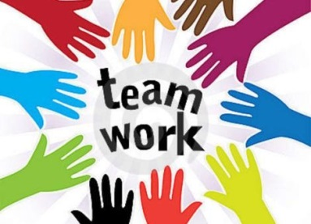  -Realizaremos circuitos en los que debamos buscar pistas (en grupo) y finalizar armando un rompecabezas de emociones ya que estamos en proceso de controlarlas y conocerlas  -Jugaremos relevos | Estamos conociendo los atributos del IB.  Esta semana nos corresponden los siguientes:  -Solidario  https://www.youtube.com/watch?v=LAOICItn3MM  -Audaz - íntegro  https://www.youtube.com/watch?v=X4BQLHMK_-o  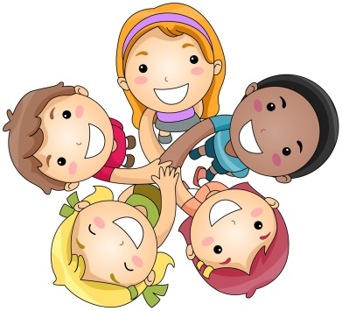  https://s-media-cache-ak0.pinimg.com/originals/81/c2/5d/81c25d0edf32605e084252e35390bd35.jpg | Queridos papás, estos son algunos links recomendados para escuchar en casa:  https://www.youtube.com/watch?v=BELlZKpi1Zs  https://www.youtube.com/watch?v=354UUN_B9rs  https://www.youtube.com/watch?v=mXMofxtDPUQ  https://www.youtube.com/watch?v=DR-cfDsHCGA  http://rlv.zcache.com/proud_teacher_ceramic_ornament-rdf554ddc2243488cb281f27778af0005_x7s2y_8byvr_324.jpg
Miss Karen- Miss Marcela

